# BAB III METODOLOGI DAN RANCANGAN

## Metodologi

Metodologi dalam penulisan ini mengadopsi *System Development Life Cycle* (SDLC). Penulis menggunakan metode SDLC untuk memperbaiki sistem secara bertahap melalui pengembangan berbasis komputer. Dalam hal ini berkaitan dengan pembangunan Aplikasi manajemen dan monitoring keamanan jaringan hotspot*.*

Tujuan akhir dari penulisan ini adalah membangun sebuah aplikasi manajemen dan monitoring Keamanan jaringan *hotspot* STMIK Bumigora Mataram. Adapun tahapan yang dilakukan pada metode SDLC ini adalah perencanaan, analisa, rancangan (*design*), dan implementasi, seperti yang terlihat pada gambar dibawah ini :

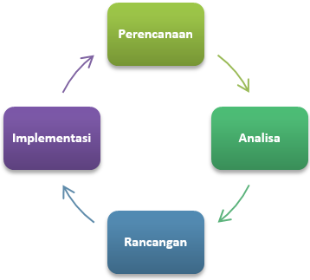

Gambar 3. 1. Tahapan Siklus Pengembangan Sistem

(Sumber: (Dennis, Wixom, & Tegarden, 2009))

## Tahap Perencanaan

Terdapat 3 (tiga) metode yang digunakan sebagai dasar instrumen pembangunan sistem pada tahap perencanaan ini yaitu sebagai berikut :

### Observasi

Dari observasi yang telah dilakukan pada Pustik STMIK Bumigora Mataram di dapatkan informasi sebagai berikut:

### Wawancara

Berdasarkan wawancara yang telah dilakukan didapatkan hasil sebagai berikut:

### Kuesioner

Berdasarkan kuesioneryang telah dilakukan maka dapat diperoleh informasi bahwa

### Dokumentasi

Melalui dokumentasi diperoleh dokumen berupa topologi jaringan fisik dan logikal yang digunakan pada STMIK Bumigora Mataram.

## Analisa

Adapun hasil analisa yang diperoleh berdasarkan data-data yang telah dikumpulkan melalui berbagai metode seperti wawancara dan kuesioner adalah sebagai berikut: